CONCOURS DE RECRUTEMENT D'ELEVES PILOTE DE LIGNE
EPREUVE DE PHYSIQUE
Durée : 2 Heures
Coefficient : 1
Le sujet comporte :
- 1 page de garde,
- 2 pages (recto-verso) d'instructions pour remplir le QCM,
- 1 page avertissement,
- 6 pages de texte numérotées de 1 à 6
ÉPREUVE DE PHYSIQUE
A LIRE TRÈS ATTENTIVEMENT
L'épreuve de physique de ce concours est un questionnaire à choix multiple qui sera corrigé automatiquement par une machine à lecture optique.
ATTENTION, IL NE VOUS EST DÉLIVRÉ QU'UN SEUL QCM
- Vous devez coller dans la partie droite prévue à cet effet, l'étiquette correspondant à l'épreuve que vous passez, c'est-à-dire épreuve de physique (voir modèle ci-dessous).
POSITIONNEMENT DES ÉTIQUETTES
Pour permettre la lecture optique de l'étiquette, le trait vertical matérialisant l'axe de lecture du code à barres (en haut à droite de votre QCM) doit traverser la totalité des barres de ce code.
EXEMPLES :
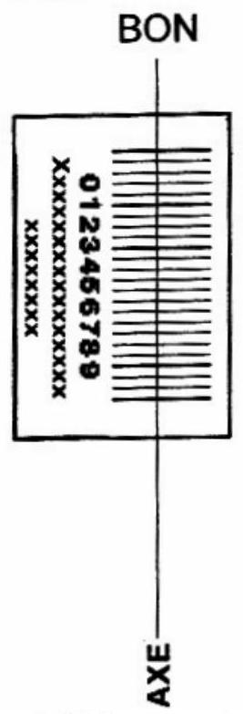

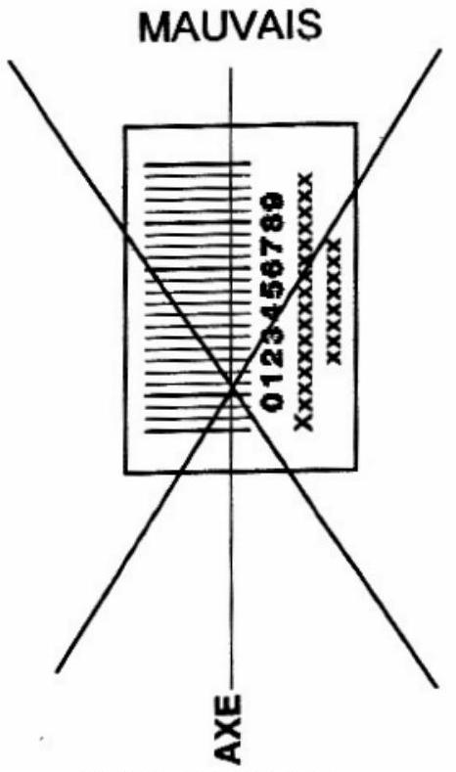

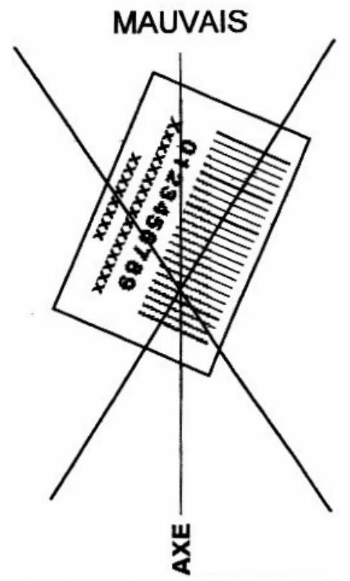
Pour remplir ce QCM, vous devez utiliser un STYLO BILLE ou une POINTE FEUTRE de couleur NOIRE. Utilisez le sujet comme brouillon et ne retranscrivez vos réponses qu'après vous être relu soigneusement. Votre QCM ne doit pas être souillé, froissé, plié, écorné ou porter des inscriptions superflues, sous peine d'être rejeté par la machine et de ne pas être corrigé.
5) Cette épreuve comporte 40 questions, certaines, de numéros consécutifs, sont liées. La liste des questions est donnée au début du texte du sujet lui même
Chaque question comporte au plus deux réponses exactes.
- A chaque question numérotée entre 1 et 40 , correspond sur la feuille-réponses une ligne de cases qui porte le même numéro (les lignes de 41 à 100 sont neutralisées). Chaque ligne comporte 5 cases $A,B$, C, D, E. Pour chaque ligne numérotée de 1 à 40 , vous vous trouvez en face de 4 possibilités :
- soit vous décidez de ne pas traiter cette question, la ligne correspondante doit rester vierge.
- soit vous jugez que la question comporte une seule bonne réponse, vous devez noircir l'une des cases $A,B,C,D$.
- soit vous jugez que la question comporte deux réponses exactes, vous devez noircir deux des cases $A,B,C,D$ et deux seulement.
- soit vous jugez qu'aucune des réponses proposées $A,B,C,D$ n'est bonne, vous devez alors noircir la case E.
En cas de réponse fausse, aucune pénalité ne sera appliquée.
7) EXEMPLES DE RÉPONSES
Exemple I: Question 1 :
Pour une mole de gaz réel :
A) $\lim_{P→0} (PV)=RT$, quelle que soit la nature du gaz.
B) $PV=RT$ quelles que soient les conditions de pression et température.
C) Le rapport des chaleurs massiques dépend de l'atomicité.
D) L'énergie interne ne dépend que de la température.
Exemple II : Question 2 :
Pour un conducteur ohmique de conductivité électrique $σ$, la forme locale de la loi d'OHM est :
A) $\vec{j}=\frac{\vec{E}}{σ}$
B) $\vec{j}=σ\vec{E}$
C) $\vec{E}=σ^{2}\vec{j}$
D) $\vec{j}=σ^{2}\vec{E}$
Exemple III : Question 3 :
A) Le travail lors d'un cycle monotherme peut être négatif
B) Une pompe à chaleur prélève de la chaleur à une source chaude et en restitue à la source froide.
C) Le rendement du cycle de CARNOT est $1+\frac{T_{2}}{T_{1}}$.
D) Le phénomène de diffusion moléculaire est un phénomène réversible.
Vous marquerez sur la feuille réponse :
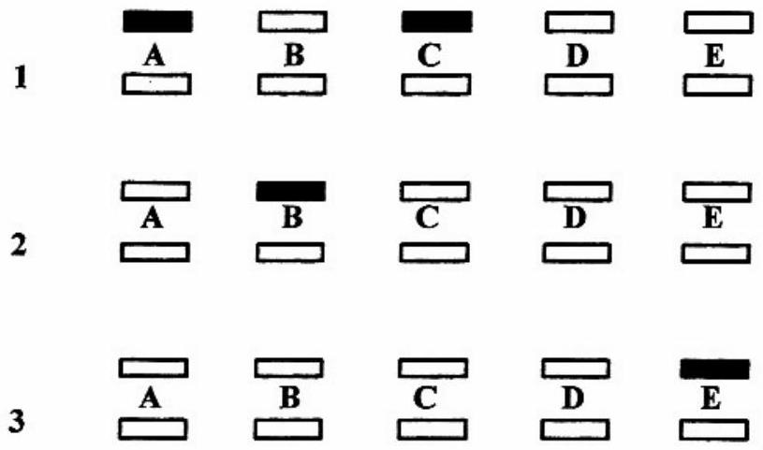
Dans certaines questions, les candidats doivent choisir entre plusieurs valeurs numériques. Nous attirons leur attention sur les points suivants :
1 - Les résultats sont arrondis en respectant les règles habituelles (il est prudent d'éviter les arrondis on des arrondis peu précis - sur les résultats intermédiaires).
2 - Les valeurs fausses qui sont proposées sont suffisamment différentes de la valeur exacte pour que d'éventuelles différences d'arrondi n'entraînent aucune ambiguïté sur la réponse.
QUESTIONS LIEES
[1,2,3,4,5,6]
[7,8,9,10,11,12]
[13,14,15,16,17,18]
[19,20,21,22,23,24]
[25,26,27,28,29,30]
[31,32,33,34,35,36]
- Le système électronique $Σ_{1}$ figure ci-après) comporte deux résistors de résistances $R_{1}=1kΩ$ et $R_{2}=2kΩ$ ainsi que deux condensateurs de capacités $C_{1}=200nF$ et $C_{2}=50nF$. On applique en entrée de $Σ_{1}$ la tension sinusoïdale $u_{e}(t)=u_{e,m}cos⁡(ωt)$ et on recueille en sortie, la tension $u_{s}(t)=u_{s,m}cos⁡(ωt+ϕ)$ les grandeurs $u_{e,m},u_{s,m},ω$ et $ϕ$ sont indépendantes du temps.
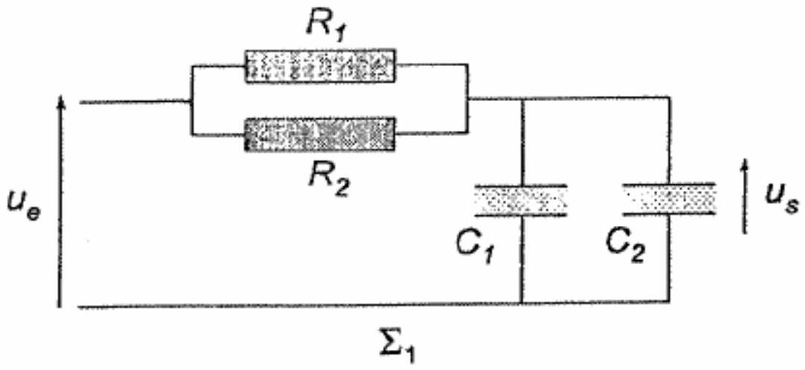
Le filtre $Σ_{1}$ se comporte:
A) Comme un passe-bas du premier ordre
B) Comme un passe-haut du premier ordre
C) Comme un passe-bas du deuxième ordre
D) Comme un passe-haut du deuxième ordre
2. Déterminer la pulsation de coupure $ω_{c}$ à -3 dB de $Σ_{1}$
A) $ω_{c}=\frac{1}{\left(R_{1}+R_{2}\right)\left(C_{1}+C_{2}\right)}$
B) $ω_{c}=\frac{\left(R_{1}+R_{2}\right)\left(C_{1}+C_{2}\right)}{R_{1}R_{2}C_{1}C_{2}}$
C) $ω_{c}=\frac{\left(C_{1}+C_{2}\right)}{\left(R_{1}+R_{2}\right)C_{1}C_{2}}$
D) $ω_{c}=\frac{\left(R_{1}+R_{2}\right)}{R_{1}R_{2}\left(C_{1}+C_{2}\right)}$
3. En déduire la fréquence $f_{c}$ de coupure à -3 dB de $Σ_{1}$ :
A) $f_{c}=212 Hz$
B) $f_{c}=955 Hz$
C) $f_{c}=6,0kHz$
D) $f_{c}=37,7kHz$
4. Calculer $ϕ$ pour $ω=2ω_{c}$ :
A) $ϕ=−1,1^{∘}$
B) $ϕ=−0,{46}^{∘}$
C) $ϕ=−26,6^{∘}$
D) $ϕ=−63,4^{∘}$
5. Exprimer la puissance moyenne P dissipée dans le résistor de résistance $R_{1}$ lorsque $ω=ω_{c}$
A) $P=\frac{u_{e,m}^{2}}{4R_{2}}$
B) $P=\frac{u_{e,m}^{2}}{2R_{2}}{\left(1+\frac{R_{1}}{R_{2}}\right)}^{2}$
C) $P=\frac{u_{e,m}^{2}}{4R_{1}}$
D) $P=\frac{u_{e,m}^{2}}{2R_{1}}{\left(1+\frac{R_{2}}{R_{1}}\right)}^{2}$
6. Calculer la durée $τ$ pendant laquelle le résistor $R_{1}$ dissipe une énergie totale de 1 J , si $u_{e,m}=2 V$ ?
A) $τ=1 ms$
B) $τ=16mn40 s$
C) $τ=3mn42s$
D) $τ=3,4 ms$
7. Dans le référentiel du laboratoire R supposé galiléen, une masselotte A que l'on assimile à un point. rnatériel de masse $M=200 g$, est fixée a l'extrémité d'un ressort de niasse $m$, de raideur $k=10 N.m^{−1}$ et de longueur à vide $L_{0}$, disposé verticalement, comme le montre la figure ci-après. L'autre extrémité 0 du ressort est fixe dans $R$., car solidaire d'un bâti. On désigne par $\vec{g}=g\vec{e_{z}}$ où $g=9,80 m⋅{ s}^{−2}$, le champ de pesanteur terrestre.
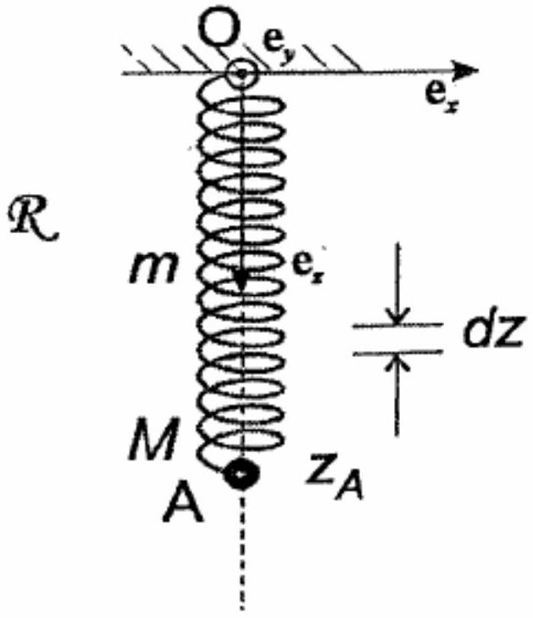
8. Eu négligeant tout frottement et en supposant $m=0$, exprimer la période To des oscillations de la masselotte, lorsque cette dernière est mise en mouvement :
A) $T_{0}=2π{\left(\frac{L_{0}}{g}\right)}^{1/2}$
B) $T_{0}={\left(\frac{L_{0}}{g}\right)}^{1/2}$
C) $T_{0}=2π{\left(\frac{M}{k}\right)}^{1/2}$
D) $T_{0}=2π{\left(\frac{k}{M}\right)}^{1/2}$
9. En négligeant tout frottement et, en supposant $m=0$, déterminer l'allongement $ΔL$, du ressort lorsque la masselotte occupe sa position d'équilibre:
A) $ΔL=9,8 cm$
B) $ΔL=19,6 cm$
C) $ΔL=5,10 cm$
D) $ΔL=44,2 cm$
10. Afin d'étudier l'influence de la masse $m$ du ressort sur la pulsation des oscillations, on considère à l'instant t ,. une tranche $T$ infinitésimale du ressort, de cote $z$, de masse dm, d'épaisseur dz et de vitesse $v(z)=\left(z/z_{A}\right)v_{A},\vec{v_{A}}=v_{A}\vec{e_{z}}$ étant la vitesse de A et la cote de A (cf. la figure précédente). Exprimer l'énergie cinétique $dE_{k}^{r}$ de T :
A) $dE_{k}^{r}=\frac{mz^{2}v_{A}^{2}}{2z_{A}^{3}}dz$
B) $dE_{k}^{r}=\frac{mz^{2}v_{A}^{2}}{z_{A}^{3}}dz$
C) $dE_{k}^{r}=\frac{2mz^{2}v_{A}^{2}}{z_{A}^{3}}dz$
D) $dE_{k}^{r}=\frac{mzv_{A}^{2}}{2z_{A}^{2}}dz$
11. En déduire, en intégrant sur toutes les tranches élémentaires du ressort, l'énergie cinétique totale $E_{k}^{T}$ du ressort :
A) $E_{k}^{T}=\frac{mv_{A}^{2}}{3}$
B) $E_{k}^{T}=\frac{mv_{A}^{2}}{6}$
C) $E_{k}^{T}=2mv_{A}^{2}$
D) $E_{k}^{T}=\frac{mv_{A}^{2}}{4}$
12. En admettant la conservation de l'énergie mécanique $E_{m}$ du ressort et de la masselotte : $E_{m}=E_{k}^{T}+E_{k}^{A}+E_{p}$, où $E_{k}^{A}=(1/2)Mv_{A}^{2}$ est l'énergie cinétique de A et $E_{p}=(1/2)k{\left(z_{A}−L_{0}\right)}^{2}$, l'énergie potentielle élastique du ressort , on obtient l'équation différentielle suivante:
$${\left(\frac{dz_{A}}{dt}\right)}^{2}+ω^{2}{\left(z_{A}−L_{0}\right)}^{2}=cte$$
où Cte est une grandeur indépendante du temps. Quelle est l'expression de $ω$ ?
A) $ω={\left(\frac{k}{M+m}\right)}^{1/2}$
B) $ω={\left(\frac{k}{(M+m)/2}\right)}^{1/2}$
C) $ω={\left(\frac{k}{M+m}\right)}^{1/2}$
D) $ω={\left(\frac{k}{M+m/3}\right)}^{1/2}$
13. Une sphère creuse ( S ), de centre 0 , de rayon extérieur $R$ et, de rayon intérieur $αR$, $(α<1)$, est électriquement chargée en volume, avec une charge volumique uniforme $ρ$ (cf. figure ci-après). On repère un point $M$ de l'espace par son vecteur position $\vec{r}=\vec{OM}=r\vec{e_{r}}$ où $r=‖\vec{OM}‖$ et. $\vec{e_{r}}=\vec{OM}/r.ε_{0}$ désigne la permittivité du vide.
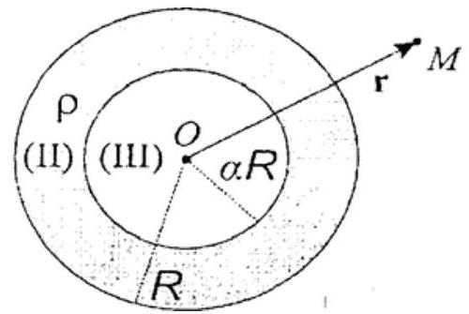
Calculer le champ électrostatique $E_{I}(r)$ produit par $S$ dans la région (I) définie par $r>R$ :
A) ${\vec{E}}_{I}=(1−α)\frac{ρR^{3}}{3r^{2}ε_{0}}\vec{e_{r}}$
B) ${\vec{E}}_{I}=\left(1−α^{3}\right)\frac{ρR^{3}}{3r^{2}ε_{0}}\vec{e_{r}}$
C) ${\vec{E}}_{I}=(1−α)\frac{ρR^{3}}{6πr^{2}ε_{0}}{\vec{e}}_{r}$
D) ${\vec{E}}_{I}=α^{3}\frac{ρR^{3}}{r^{2}ε_{0}}{\vec{e}}_{r}$
14. Exprimer le champ électrostatique $E_{II}(r)$ produit par $S$ dans la région (II) définie par $αR<r<R$ :
A) ${\vec{E}}_{II}=−\frac{ρα^{3}R^{2}}{3rε_{0}}{\vec{e}}_{r}$
B) $\vec{E}=\frac{ρr}{3ε_{0}}\vec{e_{r}}$
C) $\vec{E}=\vec{0}$
D) $\vec{E}=\left(\frac{ρr}{3ε_{0}}−\frac{ρα^{3}R^{3}}{3r^{2}ε_{0}}\right)\vec{e_{r}}$
15. En déduire le potentiel électrostatique $V_{I}(r)$ de la région (I) en choisissant son origine à. l'infini :
A) $V_{I}(r)=α^{3}\frac{ρR^{3}}{3ε_{0}r}$
B) $V_{I}(r)=\left(α^{3}−1\right)\frac{ρR^{3}}{3rε_{0}}$
C) $V_{I}(r)=(1−α)\frac{ρR^{3}}{6πε_{0}r}$
D) $V_{I}(r)=\left(1−α^{3}\right)\frac{ρR^{3}}{3ε_{0}r}$
16. Quelle est l'expression du potentiel électrostatique $V_{III}$ ( $r$ ) de la région (III) définie par $r<αR$ :
A) $V_{\text{III }}(r)=\left(1−α^{2}\right)\frac{ρR^{2}}{2ε_{0}}$
B) $V_{\text{III }}(r)=\left(1−α^{3}\right)\frac{ρR^{2}}{ε_{0}}$
C) $V_{\text{III }}(r)=\left(1−α^{3}\right)\frac{ρR}{4πε_{0}}$
D) $V_{\text{III }}(r)=α^{2}\frac{ρR^{2}}{2ε_{0}}$
17. Lorsque $1−α≪1$, ( S ) devient une coquille sphérique de faible épaisseur, que l'on assimile à une sphère de rayon $R$, uniformément chargée en surface, de charge surfacique $σ$. Exprimer $σ$ :
A) $σ=\frac{ρR(1−α)}{3}$
B) $σ=3ρR(1−α)$
C) $σ=ρR(1−α)$
D) $σ=ρRα$
18. Dans l'hypothèse de la question précédente $1−α≪1$, déterminer la différence de potentiel $U=V_{I}(R)−V_{III}(0)$
A) $U=\frac{σ}{ε_{0}R}$
B) $U=\frac{σ}{ε_{0}}$
C) $U=\frac{σ}{2ε_{0}R}$
D) $U=0$
19. La lunette astronomique représentée sur la figure ci-après est constituée des deux lentilles minces convergentes ( $L_{1}$ ) et ( $L_{2}$ ), respectivement, assimilées à un objectif et à un ocula.ire de distances focales images $f_{1}^{′}=115 mm$ et $f_{2}^{′}=20 mm$.
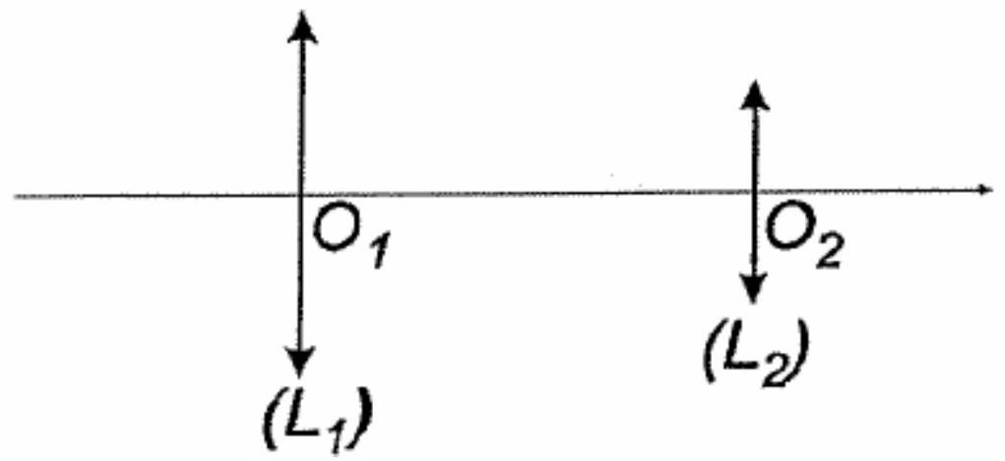
L'oculaire est place de telle sorte que l'instrument soit afocal. Exprimer le grandissement angulaire $G_{α}$ de la lunette :
A) $G_{α}=−\frac{f_{2}^{′}}{f_{1}^{′}}$
B) $G_{α}=−\frac{f_{1}^{′}}{f_{2}^{′}}$
C) $G_{α}=\frac{f_{1}^{′}}{f_{2}^{′}}−1$
D) $G_{α}=1−\frac{f_{2}^{′}}{f_{1}^{′}}$
20. La limite de résolution angulaire de l'œil étant de 1,5 minute d'arc (notation $1,5^{′}$ ), quel doit être l'écart angulaire $θ_{m}$ minimal entre deux étoiles, a.fin qu'elles apparaissent séparées à travers la lunette?
A) $θ_{m}=0,{32}^{′}$
B) $θ_{m}=3,8^{′}$
C) $θ_{m}=1,2^{′}$
D) $θ_{m}=0,{26}^{′}$
21. A quelle distance $p_{1}^{′}$ de $O_{2}$ trouve-t-on l'image de $O_{1}$ par ( $L_{2}$ )?
A) $p_{1}^{′}=5,21 mm$
B) $p_{1}^{′}=17,4 mm$
C) $p_{1}^{′}=23,5 mm$
D) $p_{1}^{′}=7,35 mm$
22. Le diamètre de la monture circulaire de ( $L_{1}$ ) est de 4 cm . Quelle est le diamètre $D_{1}^{′}$ de l'image de la monture de $\left(L_{1}\right)$ par $\left(L_{2}\right)$ ?
A) $D_{1}^{′}=2.6 mm$
B) $D_{1}^{′}=3,8 mm$
C) $D_{1}^{′}=5,1 mm$
D) $D_{1}^{′}=7.0 mm$
23. La lunette est désormais utilisée pour observer un objet situé à 50 m de ( $L_{1}$ ). De quelle distance $d$ faut-il déplacer l'oculaire pour obtenir une image nette de l'objet à travers l'instrument?
A) $d=0,02 mm$
B) $d=0,09 mm$
C) $d=0.19 mm$
D) $d=0,27 mm$
24. On retire ( $L_{2}$ ) puis on place un photodétecteur dans le plan local image de ( $L_{1}$ ). Le diamètre apparent de la galaxie d'Andromède, assimilée à un objet optique circulaire situé à l'infini, étant de $2,5^{∘}$, quel est le diamètre $D^{′}$ de l'image de cette galaxie dans le plan focal image de ( $L_{1}$ )?
A) $D^{′}=5,0 mm$
B) $D^{′}=7,0 mm$
C) $D^{′}=12,5$.
D) $D^{′}=3,5 mm$
25. Une mole de gaz supposé parfait, est utilisée comme fluide caloporteur dans une machine de Stirling. Le gaz subit au cours d'un cycle les transformations suivantes (cf. figure ci-après) :
(1) $⟶>$ (2) une compression isotherme à la température $T_{1}=500 K$, du volume $V_{1}$ au volume $V_{2}=βV_{1}$ où $β=0,2$;
(2) $→$ (3) une transformation isochore ;
(3) $⟶$ (4) une détente isotherme du volume $V_{2}$ au volume $V_{1}$, à la température $T_{2}=1200 K$;
(4) $−>$ (.1) une transformation isochore.
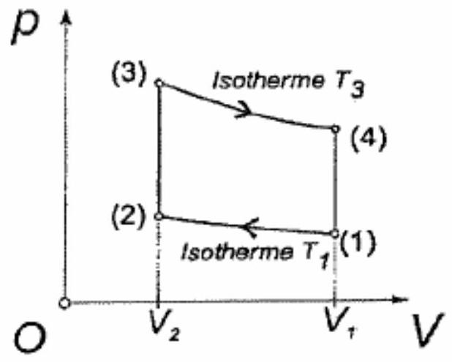
Le rapport des capacités thermiques à pression et volume constants vaut $γ=c_{p}/c_{v}=1,4$. On note $R==8,31 J.{mol}^{−1}.K^{−1}$ la constante des gaz parfaits.
Préciser !es caractéristiques du cycle:
A) Le cycle est moteur;
B) Le cycle est un cycle de Carnot ;
C) Le cycle est celui d'un réfrigérateur ou d'une pompe à chaleur;
D) La variation d'entropie du gaz est nulle au cours d'un cycle.
26. Exprimer le travail $W_{3→4}$ reçu par le gaz lors de la transformation 3-4:
A) $W_{3−4}=RT_{3}(β−1)$
B) $W_{3−4}=RT_{3}β$
C) $W_{3−4}=RT_{3}(1−ln⁡β)$
D) $W_{3−4}=RT_{3}ln⁡β$
27. En déduire la chaleur $Q_{2→3}$ reçue par le gaz lors de la transformation 3-4:
A) $Q_{3−4}=16 kJ$
B) $Q_{3−4}=−4kJ$
C) $Q_{3−4}=2,0 kJ$
D) $Q_{3−4}=10,4kJ$
28. Que vaut la chaleur $Q_{2→3}$ reçue par le gaz lors de la transformation 2-3 ?
A) $Q_{2−3}=14,5 kJ$
B) $Q_{2−3}=8,1 kJ$
C) $Q_{2−3}=5,8 kJ$
D) $Q_{2−3}=10,4kJ$
29. Déterminer le travail reçu par le fluide au cours du cycle:
A) $W=−R\left(T_{3}−T_{1}\right)ln⁡(β+1)$
B) $W=RT_{3}ln⁡(β)$
C) $W=R\left(T_{3}−T_{1}\right)ln⁡(β)$
D) $W=RT_{1}ln⁡(β)$
30. Calculer l'efficacité de la machine:
A) $η=0,92$
B) $η=0,17$
C) $η=0,42$
D) $η=0,58$
31. Le circuit représenté sur la figure ci-après comporte une source de tension stationnaire $E=2 V$, une bobine d'inductance $L=0,5H$, un dipôle D , un résistor de résistance $r=20Ω$ et un interrupteur $K$ que l'on ferme à l'instant initial $t=0$.
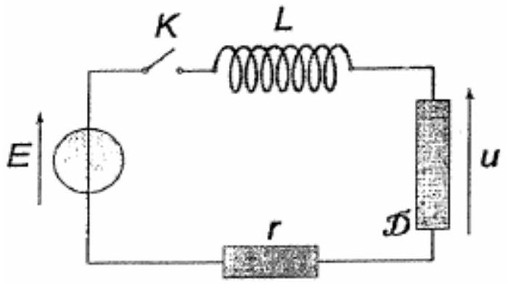
Indiquer la ou les affirmation(s) exacte(s) :
A) La tension électrique' aux bornes d'une bobine idéale ne subit jamais de discontinuité au cours du temps.
B) Une bobine est. un dipôle non linéaire.
C) Un condensateur est un dipôle linéaire.
D) La tension électrique aux bornes d'un condensateur idéal ne subit jamais de discontinuité au cours du temps.
32. $D$ est un résister de résistance $R=150Ω$. Calculer la durée $τ_{1}$ au bout de laquelle la tension aux bornes de $V$ vaut $63,2\%$ de sa valeur finale.
A) $τ_{1}=3,3 ms$
B) $τ_{1}=2,9 ms$
C) $τ_{1}=25 ms$
D) $τ_{1}=1 ms$
33. $D$ est une bobine d'inductance $L^{′}=350mH$. Calculer la durée $τ_{2}$ au bout de laquelle l'intensité du courant atteint $63,2\%$ de sa. valeur finale.
A) $τ_{2}=15,5 ms$
B) $τ_{2}=25 ms$
C) $τ_{2}=33 ms$
D) $τ_{2}=42,5 ms$
34. $D$ est désormais un condensateur de capacité $C=200nF$. Que vaut le facteur de qualité du circuit
A) $Q=70$
B) $Q=35$
C) $Q=1$
D) $Q=0,5$
35. $D$ étant toujours un condensateur de capacité $C==200nF$, après fermeture de $K$ :
A) L'intensité du courant électrique évolue, en régime pseudo-périodique;
B) L'intensité du courant, électrique évolue en régime critique;
C) L'intensité du courant électrique évolue en régime apériodique (ou surcritique) ;
D) L intensité du courant électrique tend vers zéro pour $t→∞$.
36. Quelle est la tension finale $u_{∞}$ aux bornes du condensateur pour $t→∞$ ?
A) $u_{∞}=0 V$
B) $u_{∞}=1 V$
C) $u_{∞}=2 V$
D) $u_{∞}$ n'est pas définie

